**中国大学MOOC 学校云-本校认证学生操作手册**

**异步SPOC学习**

异步SPOC：如果他校已经开设过一门反响不错的课程，符合本校的教学计划，那么我们就可以引用他校的课程资源，并且可以根据本校实际教学情况删改原有内容和新增补充内容，但是教学过程中的作业批改答疑等环节仍由本校提供。

1、Web 端认证学习

登陆中国大学 MOOC 平台 http://www.icourse163.org，注册基本信息（**建议设置一个常用邮箱，开课前，任课老师有可能发邮件通知相关信息**），进入“学校云”，点击“学生认证”。认证之后界面如下显示，课程里面会显示本学期本校的全部SPOC课程。

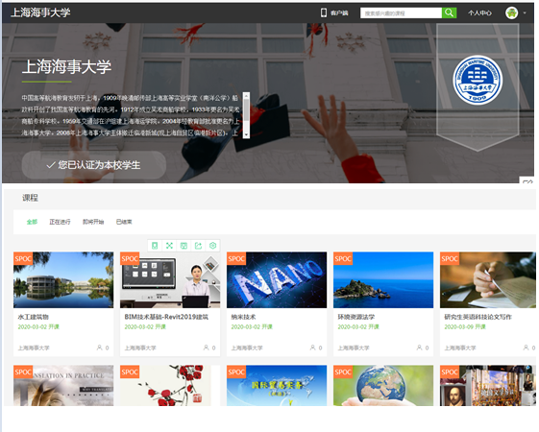

点击右上角“个人中心”，界面如下显示，选择“SPOC课程”，就可以看到任课老师已经给学生选好的在线课程。（**特别说明：自己的课表是以教务系统中的为准，此平台上任课老师根据课程学生名单帮助学生选好了课程。但若学生自己选了此平台上非教务系统中的课程，学习成绩是无效的。**）

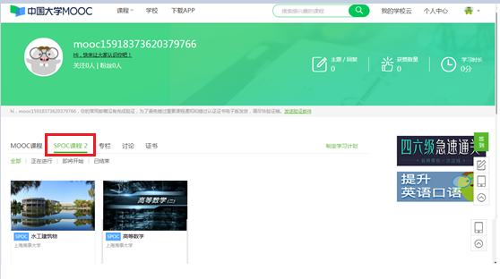

如果自己操作选错了课程，点击课程右上角的省略号，可以退出课程。**注意：如果同学不小心误删了课程，可以重新选课进入学习，之前的学习记录是不会删除的。**

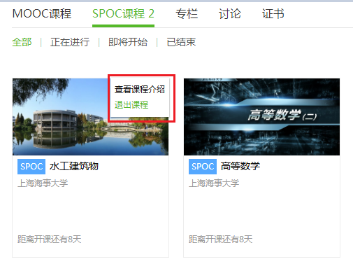

进入课程后，该门课程会显示“已参加，等待开课”、“距离开课还有x天”。

还可以看到授课老师姓名，课程的概述，成绩要求等。

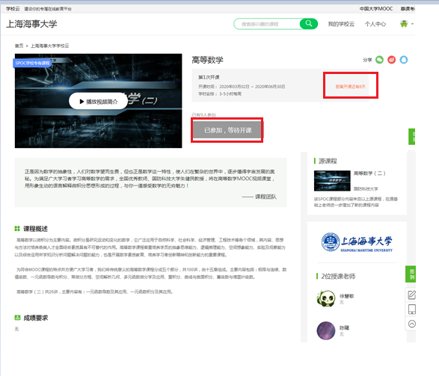

等到了开课时间后，会看到界面如下显示，左边的导航栏可以查看公告，评分标准，课件，测验作业和考试。点击课件进入课程内容学习页面。对于课程的疑问和分析，可以进入讨论区在对应的模块发表主题参与讨论，也可以在右上角搜索栏搜索关键词查看他人的讨论。

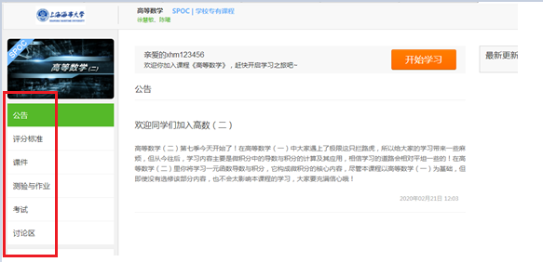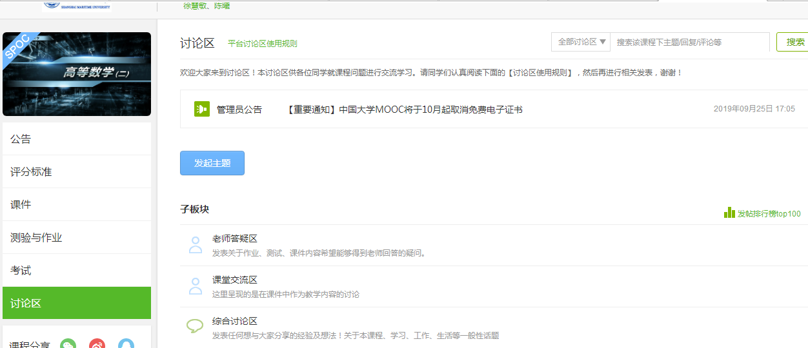

2、移动端认证学习

在应用商店下载中国大学 MOOC APP，登录/注册账号，进入“我的学校云”认证。在“我的学校云”里，可以看到本校的专属SPOC课程。

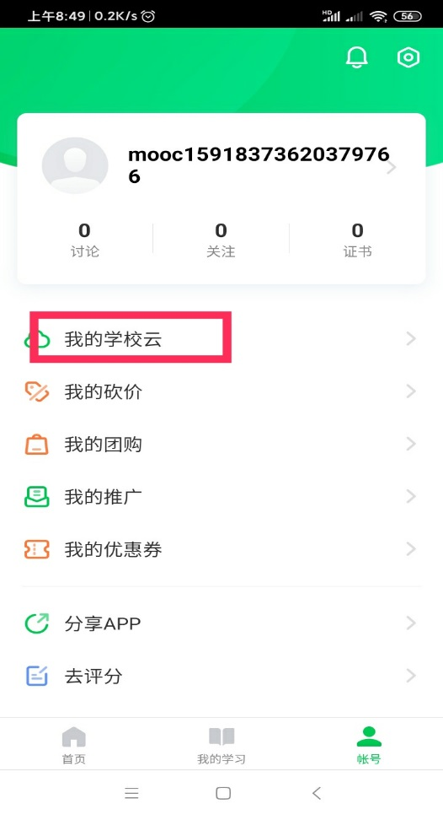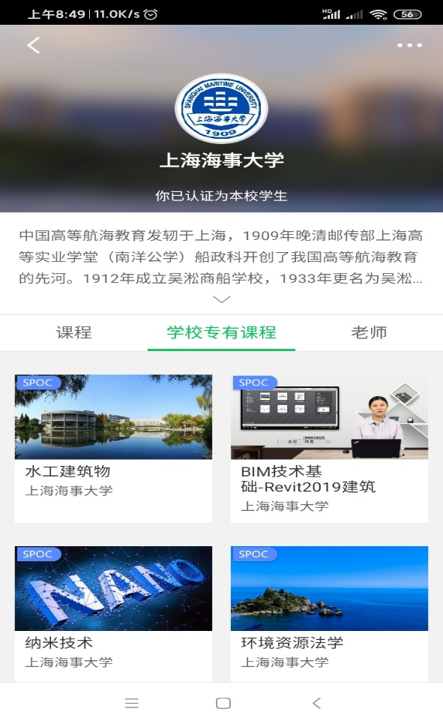

进入“我的学习”，可以看到任课老师已经给学生选好的在线课程，及开课时间。（**特别说明：自己的课表是以教务系统中的为准，此平台上任课老师根据课程学生名单帮助学生选好了课程。但若学生自己选了此平台上非教务系统中的课程，学习成绩是无效的。**）

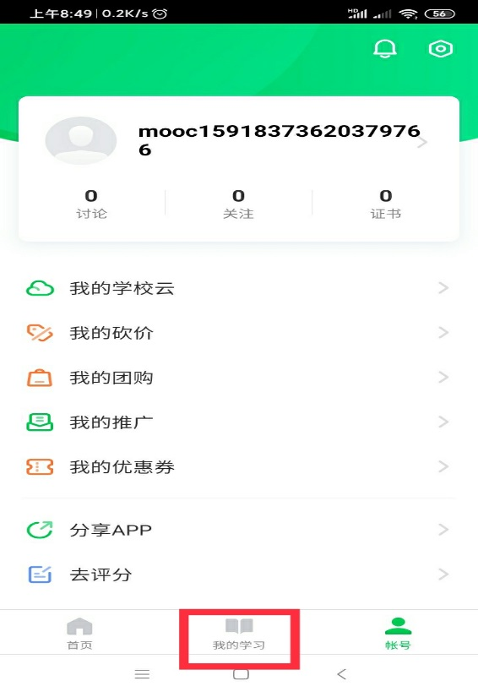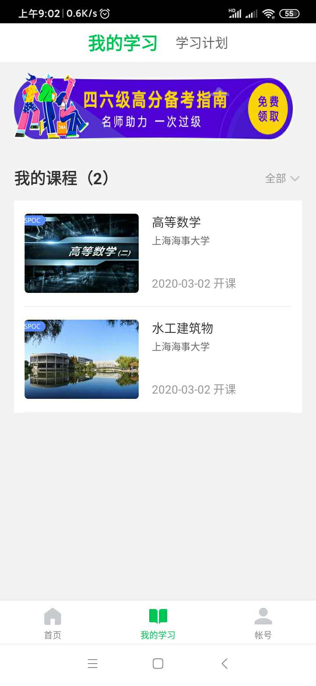

点击一门课程进去，会显示“已参加，等待开课”。如果自己选课，选错了课程，手指长按这门课程，就会提示退出课程。

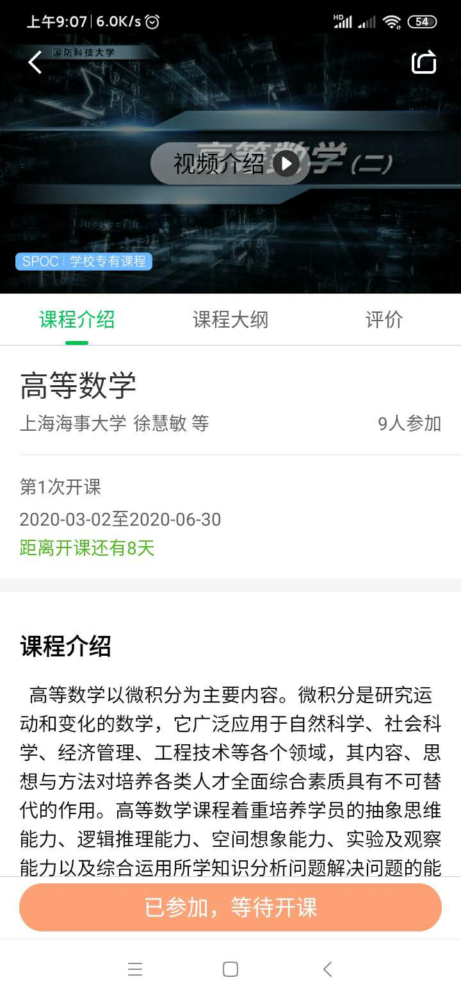 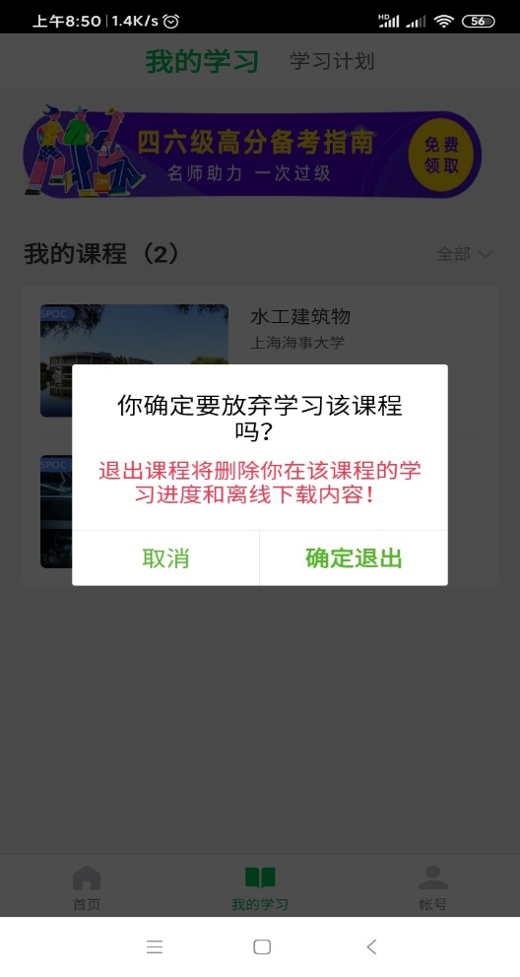

等到了开课时间后，进入课程学习，可以看到公告，课件，考核，讨论内容。点击“评分标准”，可以看到任课老师的评分设置。点击右上角下载箭头，移动端可以在APP内缓存课程视频和课件用于离线观看，由于是APP内缓存，故一旦退出账号，或卸载APP，缓存的内容也会清除。

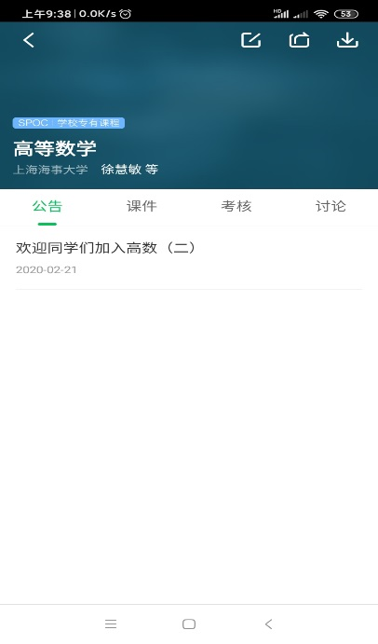 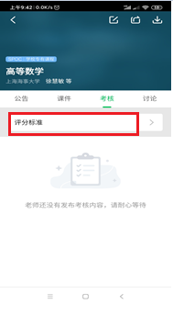 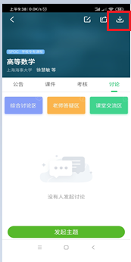

**同步SPOC学习**

如果他校有一门正在进行中或者将要开始的课程，符合本校的教学计划，但是本校缺少对应的课程资源和师资力量，那么我们就可以拷贝他校的课程，课程资源和教学过程均由他校源课程团队提供。如果本校还有其他内容想要增加，可以在他校源课程的基础上增添课程单元，但是不能修改源课程的教学内容。

学生有了同步 SPOC 课程后，会自动参加对应的源课程。在 SPOC 课程和源课程中的学习情况都可以被记录。注意：如果退选同步 SPOC 课程， 会同时联动退选掉其源课程。

课件展示：如果同步 SPOC 课程老师有增加自建内容，课程页面会展示同步 SPOC 内容+源课程内容，遵循 SPOC 课程内容在上，源课程内容在下的展示方式。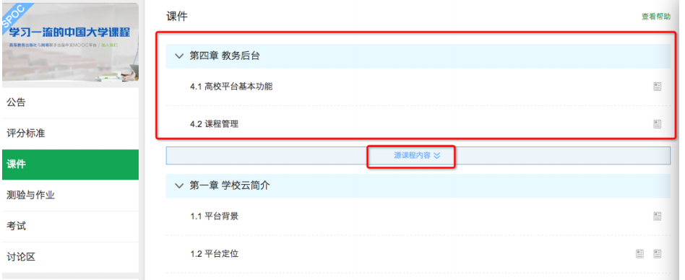

讨论区：同步 SPOC 学生前端有专属讨论区，对于本校老师发布的内容需要点击“ 进入专有讨论区” 提问,在这里产生的讨论内容只有该 SPOC 课程的同学才能看到,不会共享到源课程中去。在源课程讨论区内容中,可以看到所有选了这门课程的学生的讨论。

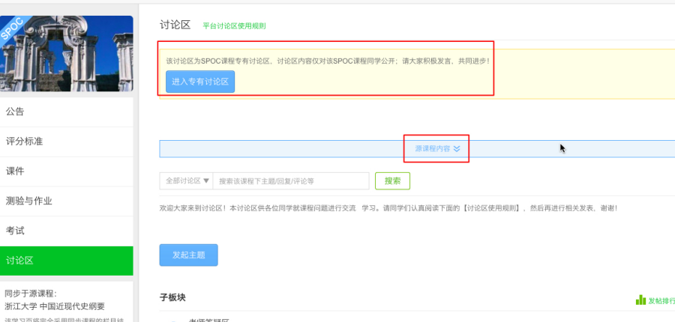

同步 SPOC 完全跟随一门正在开课或即将开课的源课程。 如果任课老师没有增加新内容，则测验作业批改等均由源课程团队进行。如果任课老师新增内容，最终成绩，需要分别导出源课程成绩和同步 SPOC 新增内容成绩。

学生的学习过程类似异步SPOC。

**学生怎么知道课程是异步SPOC还是同步SPOC？**

1、我校异步SPOC课程开课时间均设置为2020年3月2日，其他时间开课的基本就是同步SPOC（大部分是早于3月2日，极少数是晚于3月2日）

2、进入学习课程后，可以看到源课程信息，点击进去就能看到源课程开课时间。如果源课程开课时间已经结束，就是异步SPOC，如果正在进行，就是同步SPOC

3、开始上课时询问老师，是同步还是异步。